
JURUSAN TEKNIK INFORMATIKA
FAKULTAS TEKNOLOGI INFORMASI
INSTITUT TEKNOLOGI SEPULUH NOPEMBER

USULAN TUGAS AKHIR

IDENTITAS PENGUSUL
NAMA : Ilmal Alifriansyah Rahardjo
NRP : 5110 100 077
DOSEN WALI : Ahmad Saikhu, S.SI., MT.
DOSEN PEMBIMBING : 1. Dr. Royyana Muslim Ijtihadi, S.Kom., M.Kom.
2. Baskoro Adi Pratomo, S.Kom., M.Kom.

JUDUL TUGAS AKHIR
"Implementasi Picture Streaming pada Jaringan Mesh Berbasis Zone-Routing Protocol Menggunakan Raspberry Pi untuk Pemantauan Jalan Raya”

LATAR BELAKANG
Dalam perkembangan teknologi, penggunaan CCTV sebagai alat pantau sudah mulai diterapkan di berbagai tempat meliputi rumah sakit, pemerintah daerah, untuk pemantauan lalu lintas, supermarket dan tempat umum lainnya. Kegiatan pemantauan tidak lagi terbatas pada penggunaan satu kamera, melainkan menggunakan banyak kamera sekaligus. Semakin luas area yang ingin dipantau, semakin banyak kamera yang digunakan.
Pada beberapa implementasi untuk pemantauan jalan raya, terdapat seratus kamera yang terpasang. Efektifitas pemantauan tersebut tergantung pada base station yang ada di sekitar pemasangan CCTV tersebut. Padahal tidak semua tempat pemasangan CCTV tersebut dapat dijangkau oleh base station. Dalam hal biaya juga masih sangat mahal dan masih menggunakan sumber energi listrik. Oleh karena itu, diperlukan sebuah perangkat alternatif yang jauh lebih murah dan mudah pembuatan maupun penggunaannya, yaitu dengan memanfaatkan Raspberry Pi. Dengan memanfaatkan Raspberry Pi ini, perangkat pemantau dapat mengirimkan gambar atau picture streaming pada suatu jaringan tertentu secara optimal.
Pada penelitian ini digunakan sebuah jaringan mesh karena jaringan mesh ini memiliki keuntungan di mana node yang berkomunikasi langsung dengan node tujuan. Berkas dapat dikirim secara langsung ke node tujuan tanpa harus melalui node lainnya. Jaringan mesh ini juga memiliki sifat Robust, yaitu apabila terjadi gangguan pada koneksi node A dengan node B, maka gangguan tersebut tidak akan mempengaruhi koneksi node A dengan node lainnya. Selain itu, mudah dalam proses identifikasi permasalahan pada saat terjadi kerusakan koneksi.
Adapun masalah yang sering ditemukan pada jaringan komunikasi berbasis nirkabel (wireless) ini terutama pada jaringan Hybrid Wireles Network, yaitu kondisi jaringan yang selalu berubah-ubah pada satu cakupan tertentu dan perlu dilakukan pencarian rute jalur yang optimal untuk komunikasi antar node. Kondisi yang dinamis tersebut bisa merupakan kecepatan atau jumlah node station itu sendiri. Maka dari itu dibutuhkan suatu routing protocol yang mendukung dan menjalankan secara optimal pada jenis jaringan ini. Routing protocol yang bersifat sama seperti jaringan ini adalah Zone Routing Protocol (ZRP), karena bersifat hybrid.
Jaringan pada ZRP dibagi menjadi zona-zona di mana node yang ada masuk dalam zona routing tersebut. Tiap node secara proaktif menjaga tabel routing untuk node dalam zonanya dan secara reaktif menemukan jalur routing ke tujuannya jika node tujuan berada pada seberang zonanya. Melalui hybrid active routing dan proactive routing, ZRP dapat mengatur sisa penyimpanan dari informasi routing dan jumlah broadcasting yang ada.

RUMUSAN MASALAH
Rumusan masalah yang akan diangkat dalam Tugas Akhir ini dapat dipaparkan sebagai berikut:
- Bagaimana melakukan pengiriman gambar pada suatu jaringan ad-hoc menggunakan algoritma routing Zone Routing Protocol (ZRP)?
- Bagaimana membangun sebuah perangkat pemantau menggunakan Raspberry Pi?
- Bagaimana mencari optimal path pada node tujuan yang dapat untuk menerima dan memproses data dari node lain pada jaringan mesh?

BATASAN MASALAH
Permasalahan yang dibahas dalam Tugas Akhir ini memiliki beberapa batasan, di antaranya sebagai berikut:
- Tiap node yang ada pada jaringan mesh berisi satu Raspberry Pi.
- Hanya menggunakan Raspberry Pi dan modul kamera untuk mengirimkan berkas berupa gambar.
- Parameter yang digunakan untuk perubahan routing Zone Routing Protocol pada jaringan mesh adalah I/O pada tiap node bukan pada jarak.

TUJUAN PEMBUATAN TUGAS AKHIR
Tugas Akhir ini memiliki tujuan untuk membuat suatu perangkat pemantau untuk jalan raya dengan cara picture streaming yang berjalan pada jaringan mesh menggunakan Raspberry Pi dengan menggunakan algoritma Zone Routing Protocol.

MANFAAT TUGAS AKHIR
Dengan adanya perangkat pemantau ini, diharapkan akan lebih mudah untuk mengawasi kondisi jalan raya secara menyebar dan tindak kriminalitas di jalan raya. Bukan hanya itu, dalam segi biaya yang dikeluarkan pun akan jauh lebih murah.

TINJAUAN PUSTAKA
- Zone Routing Protocol (ZRP)
Zone Routing Protocol adalah suatu routing protocol yang didefinisikan pada setiap node dan mencakup node lain yang berada pada jarak hop minimum dari node pusat, yang disebut radius zona. ZRP bekerja berdasarkan pada Intrazone Routing Protocol (IARP) dan Interzone Routing Protocol (IERP). Melalui IARP, setiap node mengidentifikasi jarak minimal ke semua node di zona routing-nya. Setiap node secara periodik mengirimkan update informasi ke alamat tujuan, subnet mask, route list dan route metric list secara lokal pada zona routing-nya saja.
IARP digunakan di dalam zona routing dan EIRP digunakan saat jarak antara sumber (source) dan tujuan (destination) lebih lebar daripada radius zona routing. IARP sendiri dapat ditemukan ketika jarak menuju node tujuannya lebih pendek daripada zona radius yang ada. Node tujuan pada IARP didapatkan berdasarkan informasi routing pada setiap node. Sedangkan IERP, bertanggung jawab untuk menemukan rute ke node yang terletak di luar zona. IERP bergantung pada proses yang disebut bordercasting, yaitu proses pengiriman datagram IP oleh sebuah node ke semua node di sekelilingnya menggunakan informasi yang dimiliki protokol IARP [1].

- Raspberry Pi
Raspberry Pi adalah komputer yang berukuran seperti kartu ATM (Anjungan Tunai Mandiri) yang menggunakan Linux sebagai sistem operasinya. Untuk mengoperasikan Raspberry Pi dibutuhkan SD Card untuk memasang sistem operasi, mouse, keyboard dan layar yang memiliki input HDMI (High-Definition Multimedia Interface). Raspberry Pi memiliki dua model, model A dan model B. Perbedaannya hanya terletak pada memori yang digunakan. Selain itu model B juga sudah dilengkapi dengan kartu jaringan (ethernet port) yang tidak terdapat pada model A [2].
Ada beberapa sistem operasi yang bisa digunakan di Raspberry Pi, yaitu:
- Raspbian berbasis Linux Debian
- Arch Linux ARM
- Raspbmc
- OpenELEC
- Android

8.3 Jaringan Mesh
Jaringan mesh atau topologi mesh merupakan salah satu desain jaringan LAN (Local Area Network). Ada dua tipe yang dikenal dalam topologi jenis ini yaitu full connected dan partial connected. Topologi ini masing-masing node-nya tidak hanya berfungsi sebagai penerima data bagi dirinya sendiri tapi juga sebagai penyedia data bagi node lain. Jaringan ini dapat dirancang menggunakan teknik flooding atau bisa juga dengan teknik routing.

RINGKASAN ISI TUGAS AKHIR
Raspberry Pi merupakan perangkat yang dapat memberikan banyak manfaat bagi pengguna untuk membuat atau menggantikan sesuatu yang sudah ada. Karena dengan Raspberry Pi, biaya yang dikeluarkan lebih murah dan proses penggunaan yang lebih mudah karena berbasis open-source. Adapun contoh perangkat yang dapat dibuat menggunakan Raspberry Pi salah satunya adalah perangkat pemantau yang melakukan proses pengiriman gambar. Sementara itu telah ada skema untuk pengiriman gambar yang digunakan namun masih menggunakan kabel dan masih menggunakan satu routing protocol. Oleh karena itu diperlukan cara lain yang mampu mengirimkan gambar secara akurat dan optimal.
Tugas Akhir ini mencoba memberikan satu solusi baru untuk membuat suatu perangkat untuk pengiriman gambar dengan menggunakan Raspberry Pi pada jaringan ad-hoc, di mana semua node yang ada di jaringan ini menggunakan Raspberry Pi. Setiap node yang ada akan mengirimkan gambar menuju suatu server pusat melalui jaringan mesh dengan metode ZRP.
Penjelasan di bawah ini merupakan langkah-langkah implementasi dari proses ZRP [3]. Untuk langkah pertama dari proses ZRP bisa dilihat di bawah ini:
- Radius zona, misal p = 2. Node menggunakan routing table yang disediakan IARP untuk pertama kali mengecek node tujuan yang berada dalam zona atau di luar zona.
- Jika tidak ditemukan di dalam zona, maka route request dikeluarkan menggunakan IERP.
- Node I tidak menemukan node tujuan pada routing table. Maka konsekuensinya akan mengirimkan request ke node sekelilingnya.

Untuk lebih jelasnya lihat pada Gambar 1.
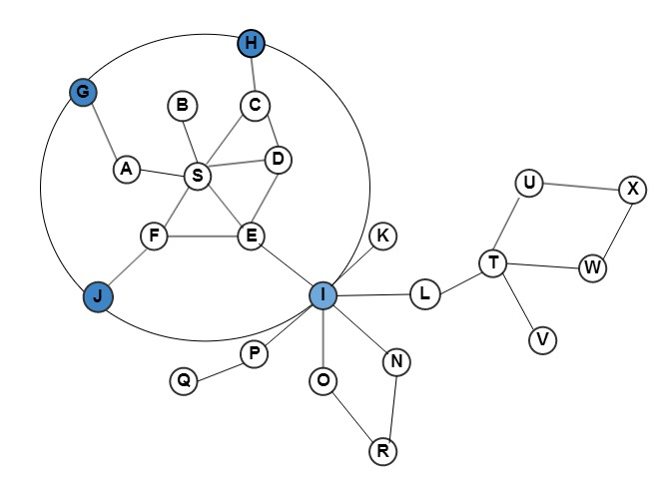
Gambar 1. Langkah Pertama pada Proses ZRP
Selanjutnya, penjelasan di bawah ini merupakan langkah kedua dari proses ZRP:
- Route request diterima node T, yang mana dapat mencari node tujuan dalam jangkauan zona routing-nya. Node T menambahkan jalur sendiri ke node X ke jalur pada route request.
- Route membalas dengan jalur yang berlawanan dan mengirimkan kembali ke node sumber. Jika beberapa jalur ke node tujuan tersedia, maka sumber akan menerima beberapa balasan.

Untuk lebih jelasnya lihat pada Gambar 2.
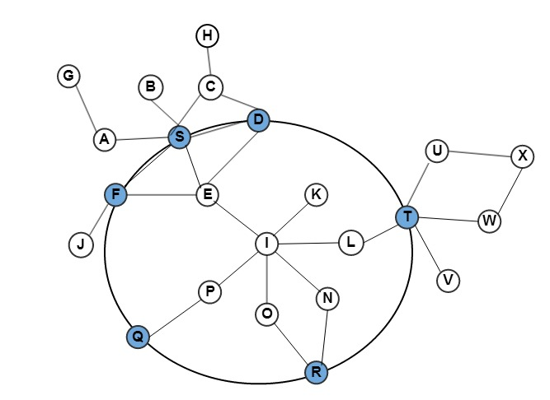
Gambar 2. Langkah Kedua pada Proses ZRP

METODOLOGI

Penyusunan Proposal Tugas Akhir
Tahap awal untuk memulai pengerjaan Tugas Akhir ini adalah penyusunan proposal Tugas Akhir. Pada proposal ini penulis mengajukan pembuatan perangkat CCTV dari Raspberry Pi yang berada pada jaringan mesh di mana tiap node-nya merupakan sebuah Raspberry Pi juga. Perangkat ini bertujuan untuk membangun sebuah sistem pengiriman gambar atau picture streaming dengan biaya lebih murah.

Studi Literatur
Tugas Akhir ini menggunakan literatur paper beserta artikel dari internet. Paper yang digunakan adalah “Zone Routing Proocol (ZRP)” [4]. Paper tersebut menjadi acuan utama dan dasar dalam pengerjaan Tugas Akhir ini.

Analisis dan Desain Perangkat Lunak

Dalam sistem ini dibutuhkan Raspberry Pi berjumlah 14 buah. 4 buah untuk node CCTV dan 10 buah untuk membangun suatu jaringan mesh. Satu komputer server yang digunakan untuk menerima pesan gambar yang dikirim oleh node CCTV. Server pusat ini nanti yang berfungsi memantau gambar yang dikirim pada tiap node, seperti yang terlihat pada Gambar 3.

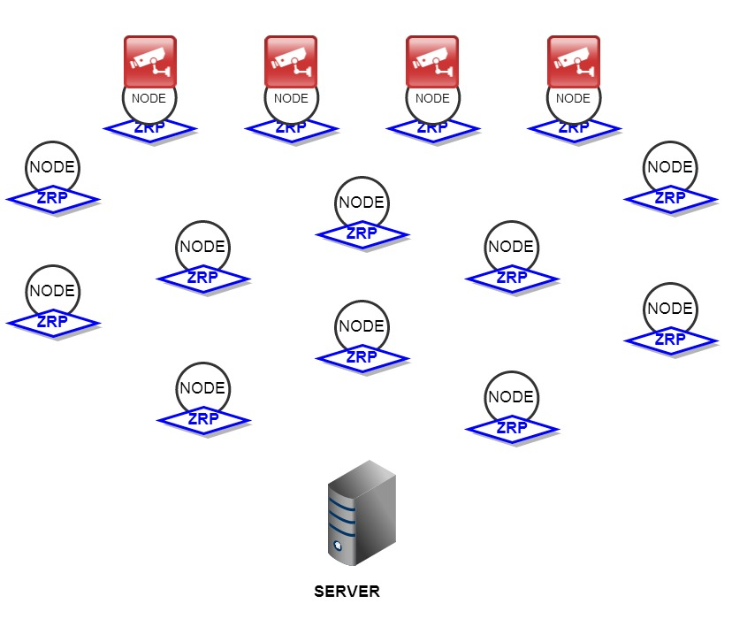
Gambar 3. Arsitektur Node pada Jaringan Mesh

Implementasi Perangkat Lunak
Dalam pembuatan aplikasi, digunakan beberapa teknologi untuk dapat mengaplikasikan rancangan yang sudah ada, di antaranya:
- Raspbian
Merupakan sistem operasi Linux Debian yang dirancang untuk Raspberry Pi. Sistem Operasi ini akan dipasang pada tiap node.
- Bahasa Pemrograman Aplikasi
Aplikasi ini dibangun dengan menggunakan bahasa pemrograman Python. Penggunaan bahasa pemrograman diharapkan dapat membantu menangani kebutuhan aplikasi pada perangkat pemantau untuk mengirimkan pesan yang berisi berkas gambar yang dihasilkan oleh modul kamera dan kebutuhan aplikasi pada server pusat untuk menerima pesan tersebut.
- SMesh
Aplikasi open-source yang digunakan untuk router agar bisa melakukan penentuan rute pesan. Aplikasi ini dikembangkan oleh Distributed Systems and Networks Lab di Universitas Johns Hopkins.

Pengujian dan Evaluasi
Pada tahap pengujian tiap node dalam sistem yang dibangun. Untuk melakukan pengujian dan evaluasi maka pada tiap node akan dipasang script untuk mencatat data berupa pesan yang berisi gambar dan waktu. Jadi ketika mengirim gambar akan terlihat log history agar bisa dilakukan evaluasi apakah sistem yang dibangun sudah benar.

Penyusunan Buku Tugas Akhir
Pada tahap ini dilakukan penyusunan laporan yang menjelaskan dasar teori dan metode yang digunakan dalam Tugas Akhir ini serta hasil dari implementasi aplikasi perangkat lunak yang telah dibuat. Sistematika penulisan buku Tugas Akhir secara garis besar antara lain:
- Pendahuluan
  - Latar Belakang
  - Rumusan Masalah
  - Batasan Tugas Akhir
  - Tujuan
  - Metodologi
  - Sistematika Penulisan
- Tinjauan Pustaka
- Desain dan Implementasi
- Pengujian dan Evaluasi
- Kesimpulan dan Saran
- Daftar Pustaka

JADWAL KEGIATAN
Jadwal kegiatan pengerjaan Tugas Akhir dapat dilihat pada Tabel 1.

Tabel 1. Jadwal Kegiatan Pengerjaan Tugas Akhir

Tahapan | 2013/2014
Tahapan | Februari |  |  |  | Maret |  |  |  | April |  |  |  | Juni |  |  |  |  | Juli
Penyusunan Proposal
Studi Literatur
Perancangan Sistem
Implementasi
Pengujian dan Evaluasi
Penyusunan Buku

DAFTAR PUSTAKA

[1] | M. R. Pearlman and Z. J. Haas, "Determining the Optimal Configuration for the Zone Routing Protocol," IEEE Journal on Selected Areas in Communications, vol. XVII, no. 8, pp. 1395-1414, 1999.
[2] | Raspberry Pi, "FAQs," Raspberry Pi, [Online]. Available: http://www.raspberrypi.org/faqs#introWhatIs. [Accessed 28 Februari 2014].
[3] | Natasha Dhiman, Mr. Jagtar Singh, "Implementation of Zone Routing Protocol using NS2 Simulator," International Journal of Advanced Research in Computer Science and Software Engineering, vol. III, no. 10, pp. 273-279, 2013.
[4] | N. Beijar, "Zone Routing Protocol (ZRP)," [Online]. Available: http://fb.yenol.net/2007fall/advcomnet/papers/ZRP.pdf‎. [Accessed 27 Februari 2014].

